Kapsülleme(encapsulation) Nedir?

Bahar Merdamert

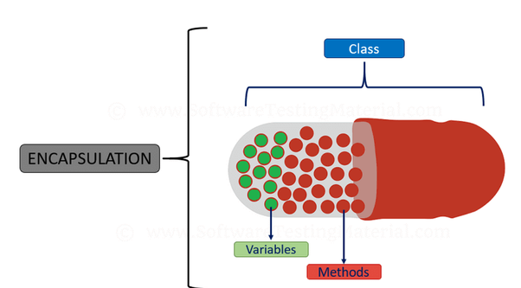

# Kapsülleme (Encapsulation)

Kapsülleme, C# bağlamında, bir nesnenin, kullanıcısı için gerekli olmayan verileri ve davranışı gizleme yeteneğini ifade eder. Kapsülleme, bir grup özellik, yöntem ve diğer üyelerin tek bir birim veya nesne olarak kabul edilmesini sağlar.

Kapsüllemenin faydaları şunlardır:

* Verilerin yanlışlıkla bozulmaya karşı korunması
* Bir sınıfın üyelerinin her birinin sınıf dışındaki koda erişilebilirliğinin belirtilmesi
* Kodun esnekliği ve genişletilebilirliği ve karmaşıklığın azaltılması
* Nesneler arasında daha düşük bağlantı ve dolayısıyla kod sürdürülebilirliğinde iyileştirme

Kapsülleme, belirli bir sınıfın kullanıcısının nesneleri tasarımcı tarafından amaçlanmayan şekillerde manipüle etmesini önlemek için bir sınıfın üyelerine erişimi kısıtlamak için kullanılır. Kapsülleme, sistemin genel işleyişini etkilemeden sınıfın işlevlerinin dahili uygulamasını gizlerken, sınıfın bir işlevsellik talebine hizmet etmesine ve değişen gereksinimlere uyacak şekilde iç yapısını (veri veya yöntemler) eklemesine veya değiştirmesine izin verir.

Kapsülleme, bilgi gizleme olarak da bilinir.

Nesne yönelimli programlamanın ilk prensibi **kapsülleme (encapsulation)** olarak adlandırılır. Bu özellik, dilin nesne kullanıcısından gereksiz uygulama ayrıntılarını saklar. Oluşturulan bir **sınıf (class)** içerisinde kullanıcının işlemlerini daha kolay gerçekleştirebilmesi için bazı işlemler birleştirilerek tek bir işlem gibi gösterilir. Bu birleştirme işlemine kapsülleme denir.

**Erişim Belirteçleri**

**Erişim belirteçleri (access modifier)** sayesinde kapsülleme çok daha kolay yapılmaktadır. Erişim belirteçleri, oluşturulan sınıf veya sınıf içindeki elemanların erişim seviyelerini belirlemek için kullanılan anahtar kelimeler grubuna verilen isimdir. Metotlar ve değişkenler bir anahtar sözcük ile önceden belirlenen sınırlar dahilinde kullanılabilir. Bu anahtar kelimeler şu şekilde sıralanabilir.

* **public**: Sistemdeki bütün sınıfların erişebilmesini sağlar. Yalnızca aynı proje içinden değil, diğer projelerden de erişim sağlanabilir.
* **private**: Bir **"özellik (property)"in**veya **"metod"un** sadece tanımlandığı sınıftan erişilebilmesini sağlar. Oluşturulan sınıf veya yapıların "public" olması açık bir şekilde belirtilmez ise, derleyici tarafından "private" olarak belirlenir.
* **internal**: Aynı**derleyici (assembly)** içinde bulunan tüm sınıflardan erişim sağlanır.
* **protected**: Sadece tanımlandığı sınıfın içinde ve o sınıftan türetilmiş diğer sınıfların içinde erişilebilir.

Kapsülleme "private" değişkenlerin metotlar gibi kullanılmasına yardımcı olur. **Okuma (Read Only)**işleminin yanısıra **okuma** - **yazma (read - write)** işleminin yapılmasını sağlar.

**Public Erişim Belirteci**

public erişim belirteci, bir sınıfın üye değişkenlerini ve üye işlevlerini diğer işlevlere ve nesnelere görünür kılmasına verir. Herhangi bir public üye sınıf dışından erişilebilir kılınmış olur.

Dikdörtgen sınıfı:

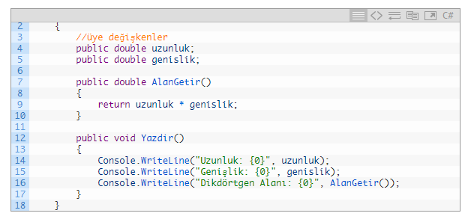

Main içinde Kullanımı:

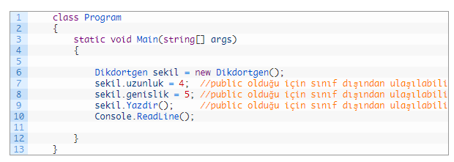

Üye değişkenleri uzunluk ve genişlik değişkenlerini public olarak ayarlayıp, Dikdörtgen sınıfından sekil nesnesini türeterek genişlik ve yükseklik değerleri girildi. Yazdir metodunu public olarak ayarlandığı için yine sekil.Yazdir() diyerek metodun çalıştırılmasını sağlanmıştır.

**Private Erişim Belirteci**

private erişim belirteci, bir sınıfın üye değişkenlerini ve üye işlevlerini diğer işlevlerden ve nesnelerden gizlemesine izin verir. private yapılan öge sadece sınıf üyeleri tarafından erişilebilir. Sınıf dışından hiçbir şekilde private olan üyeye erişilemez.

Dikdörtgen sınıfı:

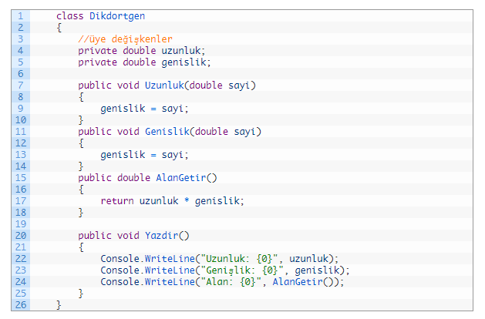

Main metodunun içi:

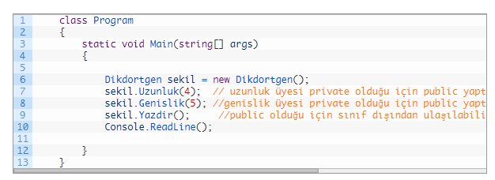

Burada double genislik ve double uzunluk üyelerine dışarıdan değer girebilmek için public olan Genislik() ve Uzunluk() üye metotlarını kullanılmıştır.

sekil nesnesini oluşturduktan sonra genişlik ve uzunluk değerini aktarmak için Genislik() ve Uzunluk() metotlarını kullanarak değerli aktarıp, Yazdır() metodu ile sonucu ekrana yazdırılmıştır.

**Protected Erişim Belirteci**

protected erişim belirteci, bir alt sınıfın, üye değişkenlerine ve temel sınıfının üye işlevlerine erişmesine izin verir. protected erişim belirteci kalıtım uygulanmasında yardımcı olur. Kendisini miras olarak kullanan her sınıfta protected üyelere ulaşım sağlanır.

Sekil class

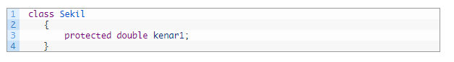

Kare class

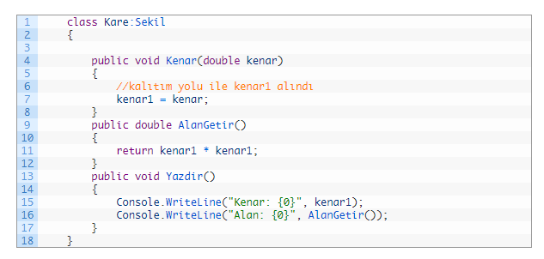 Dikdörtgen class

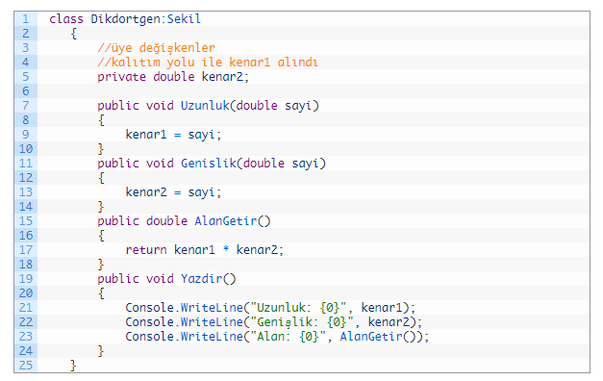 Sekil classı kendisinde 1 tane kenar adında üye taşımaktadır. Kare ve Dikdörtgen sınıfları bu Sekil sınıfını kalıtım yolu ile kendisine miras almaktadır. Mevcut örnekte Sekil sınıfındaki protected olan kenar1 değeri kendisini miras olarak alan Dikdortgen ve Kare sınıflarına miras yolu ile aktarılmıştır.

**internal erişim belirteci**

internal erişim belirteci, bir sınıfın üye değişkenlerini ve üye işlevlerini geçerli derlemedeki (DLL ve EXE) tüm sınıflardan erişilebilir olmasını sağlar. Geçerli derleme dışında erişim mümkün değildir. Başka bir deyişle, internal erişim belirticisine sahip herhangi bir üyeye uygulama içinde tanımlanan herhangi bir sınıf veya yöntemden erişilebilir.

Dikdörtgen sınıfı:

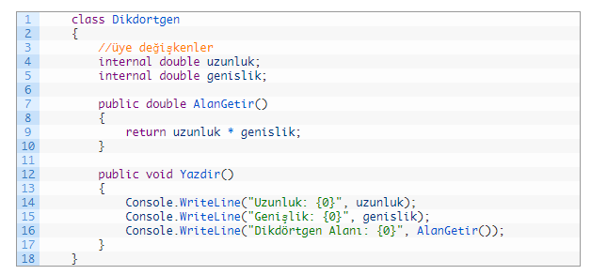

Main içinde Kullanımı: 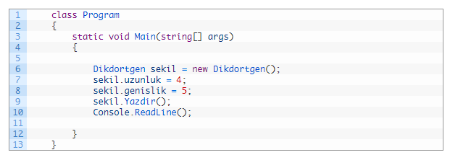 Yukarıdaki örnekte bulunan genişlik ve uzunluk geçerli derleme içinde bulunan bütün sınıflardan ulaşılabilir olmuştur.

**Protected İnternal Erişim Belirteci**

protected internal erişim belirteci, bir sınıfın, aynı uygulama içindeki bir alt sınıf dışında, diğer sınıf nesnelerinden ve işlevlerinden üye değişkenlerini ve üye işlevlerini gizlemesine izin verir. Bu, kalıtımın uygulanması sırasında da kullanılır.

**Varsayılan Erişim Belirteci**

Bir sınıf ve üyesine her hangi bir erişim belirteci tanımlanmadıysa C# dilinde bu nesneler private olarak ayarlanır.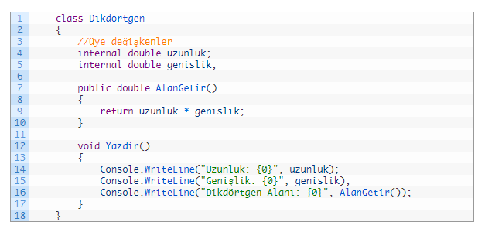

Yukarıdaki örnekte Yazdır() metoduna her hangi bir erişim belirteci tanımlanmamıştır. Bu Yazdır() metodunun varsayılan olarak private olduğunu gösterir.

# REFERANSLAR

* https://bidb.itu.edu.tr/seyir-defteri/blog/2013/09/08/kaps%C3%BClleme-(encapsulation)
* <https://www.techopedia.com/definition/3787/encapsulation-c>
* https://www.algoritmaornekleri.com/c-sharp/kapsulleme-encapsulation-nedir-ve-nasil-yapilir/